**教育心理学知识点**

**教育心理学：**是研究教育教学情境中教与学的基本心理规律的学科，主要研究的是教育教学过程中师生教与学的相互作用的心理过程与心理现象

**桑代克《教育心理学》质的研究：**是与传统定量研究相对应的研究方法，指研究者对自然的发生的事件或现象进行观察与记录，将所得的资料加以分析整理并将结果予以归纳叙述的一种研究方法**；**是以研究者本人作为研究工具，在自然情境下采用多种资料搜集方法对社会现象进行整体性探究，使用归纳法分析资料，形成理论，通过与研究对象互动对其行为和意义建构过的解释性理解的一种活动

**行动研究：**指情境的参与者基于实际问题解决的需要，与专家、学者或组织中的成员协作，以问题为研究的主题，以解决问题为目的进行系统的研究**；**通常是教师与教育管理人员为解决具体问题或为基层决策提供信息而使用的方法。行动研究可运用各种定量或定性研究方法，由于它经常用于原始群体或个人，如果研究中涉及实验处理，在性质上更接近准实验研究，则使用的研究设计也可能是准实验设计

**同化：**若面对一个新刺激环境时，主体可利用已有的认知结构，将刺激整合至自己的认知结构，就是同化

**顺应：**若主体不能利用已有的认知结构来接受新的刺激环境，其认知结构将会由于刺激的影响而发生改变

**皮亚杰认知发展阶段**：感知运动0-2，前运算2-7，具体运算7-11，形式运算11-16

**发展危机 ：**个体与环境的相互作用中，一方面个体从环境中获得满足，另一方面又不得不接受环境的要求与限制，于是个体便在适应社会上出现一种困难，这种困难就是艾里克森发展危机

**述评维果茨基关于儿童认知发展的理论（最近发展区）**维果斯基，认为教学必须考虑儿童已达到的水平，并要走在儿童发展的前面。儿童发展有两个水平：一个是现有的；另一个是在有指导的情况下，借助成人的帮助可以达到的水平，或借助他人的启发帮助可以达到的较高水平。这两水平间的差距就是**最近发展区**

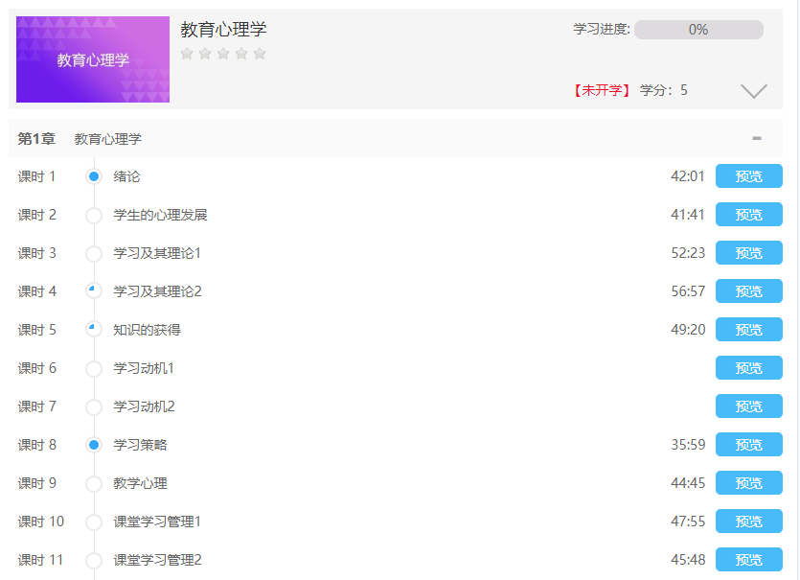

**述评艾里克森的个性发展理论:**强调社会文化背景，认为人格发展受社会文化背景的影响和制约，由于非常强调文化对个体的作用，文化与个体的关系因此又称为**心理社会理论**

**学习**:个体在特定情境由于练习或反复经验而产生的行为或行为潜能比较持久地变化

**联结主义**

**巴甫洛夫经典条件反射理论的学习观；华生的行为主义学习观**

**桑代克的联结主义学习观：（三个）学习定律**桑代克认为“学习即联结，心即人的联结系统”。学习的实质在于形成刺激与反映的联结，即S-R联结（试误说）。三个定律：准备律，练习律，效果律。1.准备律：当学习者有准备而给以活动就感到满意，有准备而不活动感到烦恼，学习者没有准备而强制活动也会感到烦恼2.练习律：指一个联结的应用会增强这个联结的力量，一个联结的失用（不练习）会导致这一联结的减弱或遗忘，3.效果律：凡是导致满意后果的行为会加强，带来烦恼的行为被削弱或淘汰

**斯金纳的操作条件反射学习观**

**强化**：能增强反应发生的概率的刺激和事件

**惩罚**：在反应之后紧接一个讨厌的刺激从而导致反应发生的概率下降

**积极强化**：是通过呈现愉快地刺激来增强反应发生的概率

**消极强化**：是通过终止不愉快刺激……

**班杜拉的社会学习理论：观察学习**通过观察他人的行为及其后果而发生的替代性学习  
**替代强化**：指观察者因看到榜样受到强化而间接的受到强化

**自我强化**：个体根据社会标准对自己的行为进行自我奖励

**认知主义**

**格式塔的学习观（苛勒的顿悟说）**

**托尔曼的符号学习理论**

**潜伏学习**：（ S-O-R）动物在没有获得强化之前学习已经出现了，认知结构发生了变化，只不过没有表现出来而已

**内在强化**：内在强化可以用来解释潜伏学习，是由学习活动本身所来的强化

**维果斯基的内化说**：内化即外部活动借助于言语而转化为在头脑中进行的内部活动

**布鲁纳的认知发现说：**布鲁纳主张学习的目的在于以发现学习的方式，使学科的基本结构转变为学生头脑中的认知结构。其一，学习观。学习的实质是主动的形成认知结构，包括获得、转化和评价三个过程。其二，教学观。教学的最终目的是促进学生对学科结构的一般理解。**即**认为学习的实质是学生主动地通过感知、领会和推理促进类目及其编码系统的形成，强调学习是掌握知识结构，即学习事物间是如何关联的，同时应该培养学生具有探索新情境，提出假设，推测关系，应用自己的能力解决新问题，发现新事物的态度，由此，他主张教学应创造条件，让学生通过参与探究活动而发现基本原理或规则。

然而，发现学习的确有接受学习不可比拟的优点，但是过于强调就有失偏颇，否认了儿童认知发展的阶段性，带有一定唯心色彩

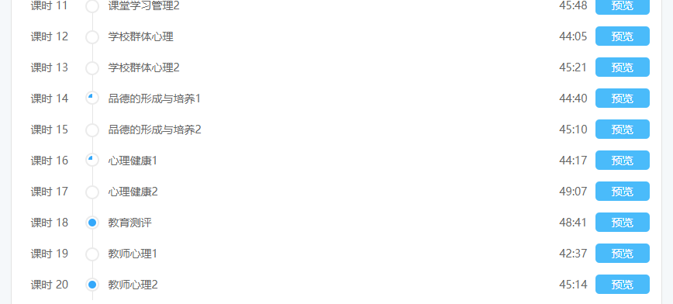

**奥苏伯尔的认知同化论，有意义学习**：奥苏泊尔认为就是将符号所代表的新知识与学习者认知结构中已有的适当观念建立起非人为的和实质性的联系**认知同化论**的核心是：学生能否得到新信息，主要取决于他们认知结构中已有的观念，也就是新旧知识能否达到意义的同化，有意义的学习是通过新信息与学生认知结构中已有的观念相互作用才得以发生的

**建构主义的学习理论**:关心学习者如何以原有经验心理结构和信念为基础来建构知识，强调学习的主动性、社会性和情境性。其基本思想是学习是学习者主动建构内部心理结构的过程。维特洛克认为学习的生成过程是学生已有的知识经验与从环境中主动选择和注意的信息相互作用、主动建构信息的意义的过程。“认知灵活性理论”认为一是对新信息意义的理解，二是对原有知识经验的改组和重建，这与皮亚杰通过同化与顺应实现双向建构的过程是一致的

**人本主义的学习理论：**使学生成为一个完善的人，成为一个实现了自我价值的人，目标是以学习者为中心，促进学生个性的发展和潜能的发挥，促使学生创造性学习和工作，强调人有实现自我价值的倾向，强调人有自我指导能力

**迁移**：学习是一个连续的过程，新概念的学习总是建立在原有概念的基础之上，新问题的解决总是受到先前问题解决的影响，这种现象就是迁移

**学习迁移**：是一种学习对另一种学习的影响，即学生已获得的知识经验、认知结构、动作技能、学习态度，策略和方法等与新知识、新技能之间所发生的影响

**特殊迁移、非特殊迁移**：前者指某种学习的内容只是向特定范围的内容发生迁移，而后者是向广泛的范围进行迁移

**顺向迁移、逆向迁移**：前者是指先前的学习对以后学习的影响；后者指后来的学习对先前学习的影响

**正迁移、负迁移**：前者是一学习对一种学习积极影响或促进；后者是消极影响或干扰

**学习的迁移理论**

形式训练说**；相同要素说，桑代克的迁移理论：**认为只有两种训练机能具有相同要素的时候，一种机能的变化才可以改变另一种机能的习得，也就是说，只有两种学习在某些方面有相同之处才有可能进行迁移，并且两种情境相同的因素越多，迁移的可能性就越大。桑代克解释了迁移现象中的一些事实，对迁移理论作出了贡献，由此，学校开始脱离了形式训练说的影响，在课程设置上开始重视应用学科，教学内容也开始与实际相结合，但却未能充分考虑学习者的内在训练观点，有一定局限性。

**概括说，贾德的迁移理论：**两种活动之间存在共同成分只是产生迁移的必要前提，而产生迁移的关键是学习者在两种活动中概括出他们的共同原理，贾德以“水下打靶”实验印证了概括化理论，认为概括化的知识是迁移的本质，知识概括化水平越高，迁移的范围和可能性就越大

**关系说：**格式塔认为迁移的发生不在于有多少共同因素或掌握了多少原则，而在于学生领悟学习情境中的关系才是实现迁移的根本条件。苛勒的小鸡啄米来验证此说

**认知结构说（奥苏泊尔）：**认为当学生已有的认知结构对新知识的学习发生影响时就产生迁移。一切有意义的学习都是在原有学习的基础上产生的，而过去经验对当前学习的影响不是直接发生的而是通过认知结构的特征发生影响的，这些特征是指学生在一定知识领域内的认知的组织特性**，奥斯古德的三维迁移模式**

**影响学习迁移的因素有哪些：**1.客观因素a.学习材料的性质：若两种学习材料具有相同或相似的成分，或学习材料具有良好的组织结构，则都有利于迁移的发生b.学习的情境的相似也有利于迁移的发生，如学习的场所，环境布置等方面的相似c.教师的指导：教师在教学中，有意识的引导学生发现不同知识之间或情境之间的共同点，启发学生进行概括，指导学生运用自己已学的知识、原理去解决具体问题，要求学会举一反三2.主观因素方面：主要指学生的心理特征和状态等方面a.学生的智力水平b.学生的认知结构数量与质量，已有知识的准确性、稳定性、丰富性和组织性等，会直接影响到学生面对新知识新情境时已有对知识提取的速度和准确性，从而影响迁移c.学生的心理**定势** ：学生从事学习活动的一种心理准备状态，他对学习有一种定向的作用，定势有助于迁移的发生，有可能是积极迁移，也有可能是消极迁移  
**陈述性知识**：是相对静态的知识，提取比较缓慢；**程序性知识**是动态的关于操作过程的的知识，加工速度很快

**概括：**指一类具有共同特征的事物或观念的符号。是观念的，抽象的，不存在与现实世界，但存在于个别事物中

**概括的形成：**指学生通过直接观察一类事物，并找出事物共同的关键的特征，并用抽象的词语来表达

**概念的同化：**指在学生的认知结构中已有概念的基础上，以定义的方式直接向学生讲授概念的关键特征，从而使学生获得概念。奥苏伯尔认为概念的同化有三种模式：类属性同化、总括性…、并列结合性…

**问题解决的理论**

试误说、顿悟说、信息加工模式和现代认知派理论

1. 试误说(桑代克)认为解决问题的过程是盲目的，此过程实际就是建立刺激-反映(S-R联结)，而这一过程又是尝试错误的渐进过程，然而却忽视了认知在问题解决中的作用，因此，只适用解释简单问题的解决

2.顿悟说(岢勒)认为，人在遇到问题时会重组问题情境的结构，弥补问题的缺口，获得问题的解决方案，这一过程的突出特点是顿悟，即对问题情境的突然领悟，这种观点强调了问题解决的认知成分，即个体对问题情境的理解与重组情境对问题解决的作用，但是岢勒认为顿悟是先验的，具有严重唯心色彩

3.信息加工模式(纽厄尔、西蒙)，指最初的信息经过“信息加工系统”的加工转换成最终的信息，在解决问题的过程中，主体会遇到各种问题情境，这些问题的综合就构成了问题状态，问题解决的目的就是设法从初始状态一步步转化为目标状态。但是人类信息加工与机器进行信息加工是有本质区别的

4. 现代认知派理论a.奥苏伯尔模式，呈现问题情境，明确问题的目标和已知条件将问题情境与已有的知识基础或认知结构联系起来；填补空间，这是解决问题的核心，即根据已知条件和目标，根据有关背景命题，某些原理或策略来填补问题空间；解答后检验b.格拉斯模式，认为形成问题的初始表征，即对问题进行理解；制定解决问题的计划，寻找出解决问题的方法；重构问题的表征；进一步修正；执行计划和检验

**问题解决的过程是怎样的**

杜威五段论：开始意识到问题，识别问题，收集材料形成假设，接受或拒绝试探性假设，问题解决和评价

较流行的四段论：发现问题（理解和表征问题）；理解问题（寻求解答的方案）；理解问题（执行计划和尝试某种解决方案）；检验假设（对结果进行检验）

**影响问题解决的因素有哪些**

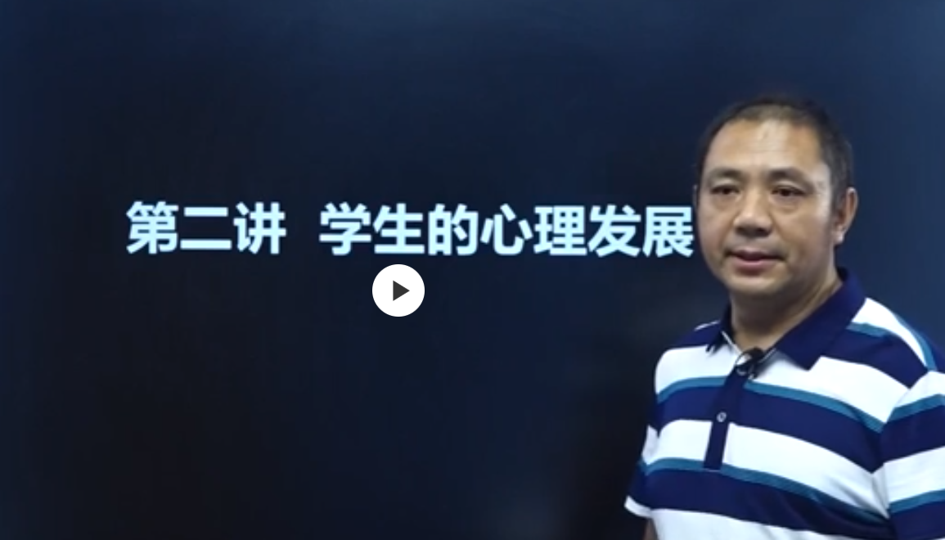

**分为问题情境因素与学生个体因素。1.**问题情境因素a.情境刺激的特点，也就是刺激呈现的方式，如刺激间的距离、位置、时间顺序以及他们之间的关系等b.定势（对学习的定向作用）当定势与解决问题思路一致时，会促进问题的解决；当…不一致时，…c.酝酿效应，当人们反复探索问题而仍没有结果时，暂时将问题搁置一段时间后再去研究时，问题就可以得到解决**2.**个人因素**：**a.有关的背景知识：具备相关的知识背景能促进对问题的表征和解答b.智力水平与认识特点：智力水平指推理能力、记忆力、分析能力等对问题解决有重要影响；认识特点指对问题的敏感性、灵活性、冲动性与反省性等特点c.个性倾向性与性格特点：个体的动机、兴趣、意志力、勤奋、创造精神等品质直接影响问题解决的效率

**什么是创造力？ 你认为应如何培养学生的创造力？**

1.创造力是根据一定目的，运用已知信息，产生出某种新颖、独特，有社会或个人价值的产品的能力。本质上，创造力也是一种解决问题的能力，是最终产生新颖产品的活动过程，因此是问题解决的最高形式

2.创造力的培养：a.教师需要注意的方面I.改变不利于创造力培养的教育观念，如果分追求成功，以同龄人行为为楷模，禁止学生提问，权威式教育等 II.提高教师素质：本身具有创造力，有强烈的求知欲望，努力形成具有高创造性的班集体，宽容，理解b.创造力的培养：广开思路，远距离联想，多中心注意，类比推理，克服紧张，集体讨论，心理安全，在语文与数学教学中培养创造力   
**简答创造力与智力的关系：**他们之间是相对独立的，在一定条件下又是有相关的非线性关系：高创造力(p)→高智力(q),p是q的充分条件

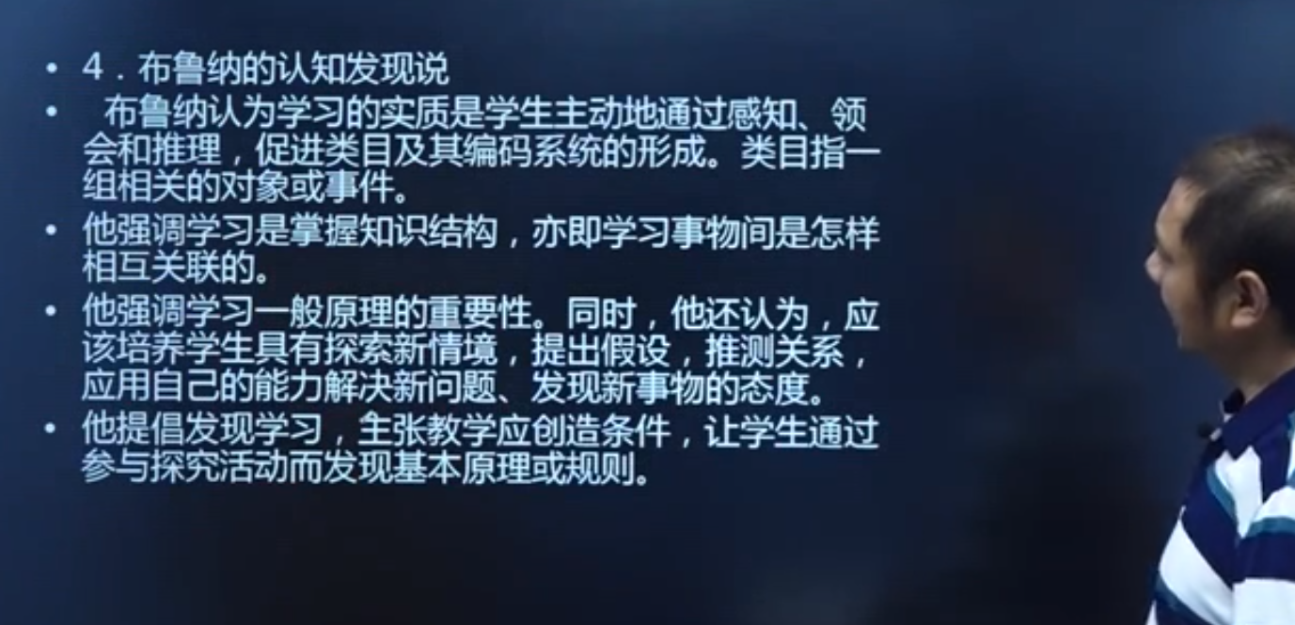

**创造力与人格之间的关系**：有完成任务的坚毅精神，自信而有进取心谨慎，好胜心强   
**简答动机的相关概念**

**需要与驱力：**需要是人体组织系统中的一种缺乏、不平衡状态。驱力(内驱力)是在有机体中需要的基础上产生的一种内部推动力，是一种内部刺激**2.刺激与诱因：**诱因是指能够激发有机体的定向行为，并能满足某种需要的外部条件或刺激物。正诱因：可以满足，使个体趋向或接近的刺激（奖励），负诱因：可以使个体逃避的刺激，并能获得满足(惩罚)**3.好奇与兴趣：**好奇：促使个体对新奇的事物区观察、探索、摆弄、询问，从而获得对环境中各种事物了解的一种原始性内在冲动；兴趣：a.个体对某人某事所表现出的选择性注意的倾向b.兴趣与动机都可视为引起个体行为的内在原因**4.意志与价值观：**意志：个人对自愿选定的自认为有价值的目标全力以赴的内在心理特征，意志比动机更具有选择性与坚持性，是人类独有的高层次动机；价值观：个人自认为(或社会公认)正当、并据以为判断是非善恶的标准

**耶基斯-多德森定律：**只有当学习动机处于最佳水平，学习活动才可以有最佳效果，然而学习动机往往与课题性质不同而不用。x-学习动机；f(x)-学习效果；课题容易时，f(x)增；课题困难时，f(x)减

**内部动机与外部动机**

内部动机：对学习活动本身的兴趣所引起的动机，他取决于个体内在的需要；外部动机：指由外部诱因所引起的学习动机，是在外界的要求下或作用下产生的

**学习动机理论**

**强化理论：**行为主义认为人的某种行为的倾向是后天在环境中通过条件反射的方式建立和形成的，而动机是由外部刺激引起的一种对行为的激发力量，外部刺激对行为的增强作用就叫做强化。**正强化、负强化：**某愉快刺激的出现回提高个体的行为反应，如老师的表扬；某个厌恶刺激的远离会提高个体的行为反应，如学生避免考试不合格，我们要尽量避免重外在，轻内在动机培养的现在

**成就动机理论：**就是个体对自己认为重要或有价值的工作，不但愿意做而且力求达到更高标准的心理倾向，也就一种在较高水平上达到某一卓越的社会目标的需要，包括：追求成功、避免失败

**成就目标理论：**指学生对学习活动、学业成就和成功的意义或目的的知觉，成就目标就是回答：个体为什么从事某种成就行为，从事这个成就行为要达到什么目的

**学习动机的归因论：**(韦纳)以认知论观点来解释学习动机，其基本假设与指导原则是:寻求理解是行为的基本动因，学生们试图解释事件发生的原因，试图为他们的成功或失败寻找能力、努力、态度、知识、运气、帮助、兴趣等方面的原因

**自我效能感理论：自我效能感(班杜拉)**指人对自己是否能成功的进行某一成就行为的主观判断，他与自我能力感同义，包括直接强化、自我强化、**替代性强化**:通过一定榜样来强化相应的学习行为或学习行为倾向。她认为行为出现的原因不是随后的强化而是人在认识到行为与强化之间相倚关系滞后产生的对下一步强化的期待，这成为了决定性为的先行因素。**期待：**结果期待，效果期待（自我效能感）

**如何培养和激发学生的学习动机：**  
**学习动机的培养**：1.了解和满足学生的需要，促进学习动机的产生，需要是学生学习积极性的源泉，教师应通过观察、调查、谈话等方法去了解学生的需要，选择适当的强化物2.帮助学生建立正确的自我概念，获得自我效能，教师可以创造条件使学生获得成功经验以及为学生树立成功的榜样，来提高学生自我效能感3.对学生进行成就动机的训练，教师可以直接、间接培训来培养和提高学生的成就动机4.帮助学生设置有效的目标，掌握达到目标的方法5.引导学生做积极的归因

**学习动机的激发**：1.创设问题情境，激发学生的认知好奇心2.运用强化原理，激发学生学习动机

**学习策略**：就是学习者为了提高学习效果和效率，有目的有意识的制定的有关学习过程的复杂方案

**主要的学习策略包括**：认知，元认知和资源管理策略

**认知策略**包括：复述、精细加工、组织；**元认知**：计划、监控、调节；**资源管理**：学习时间管理、环境设置、努力和心境管理、工具的利用、社会性人力资源的利用

**元认知**：就是对认知的认知，具体说来是个人关于自己认知过程的知识和调节这些过程的能力，或是说对思维和学习活动的知识和控制

**PQ4R方法：**(托马斯、罗宾逊)预览、设问、阅读、反思、背诵、回顾

**教学设计包含哪几个方面的内容**

㈠.设置教学目标1.教学目标的内涵与意义，教学目标是关于教学将使学生发生何种变化的明确表述2.教学目标的表述方法3.教学目标的设置，根据布鲁纳“认知、情感、动作技能目标”4.课堂教学目标的设计：第一步，将教学内容与学生行为形成矩阵表；第二步对每一个教学目标进行任务分析 ㈡.选择教学形式：课堂讲演、课堂问答、课堂自习、小组讨论和个别化教学 ㈢.教学环境的设置：1.课堂设计的形式：以教师为中心，座位纵横排列；以学生为中心，座位矩形、环形、马蹄形；暂时性课堂设置2.影响课堂设计的因素：教室的大小、学生人数、桌椅尺寸和形状等

**有效教学：**就是高质量教学；**有效教学的QAIT模式：**(斯莱文)教学质量、适当性、诱因与时间四个特征

**教学质量：**指课程质量和课程呈现的质量，也就是教师的讲演提问、讨论、辅导等一系列的教学呈现活动，对学生有意义，使学生感兴趣，易于理解与掌握和应用

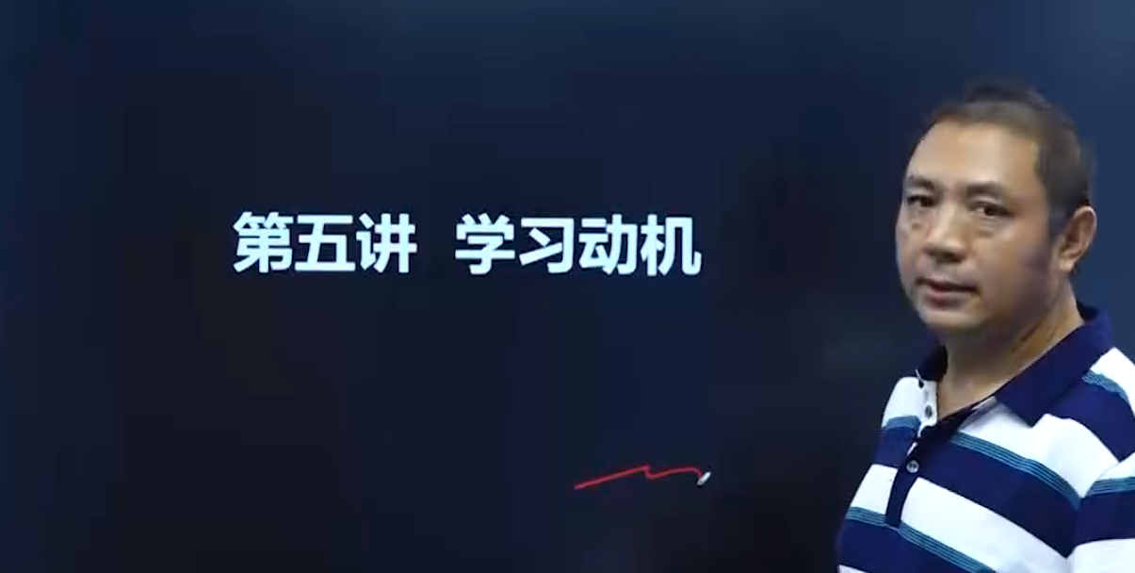

**有效教学的教师应具备哪些特征：**丰富的知识与教学经验，条理与清晰的表述，认真和热情的教学态度 **有效教学的方法:**1.指导教学：主要针对结构性良好的教学内容，如数学、计算机。包含经验式(熟练教师的教学)与系统教学(进行高度结构化的综合性指导教学)2.发现学习:针对非结构性的思想、观点3.合作学习:为了进一步调动学生学习的积极性，发挥群体在学习中的作用，并增强学生的合作和利他行为的方法4.自我调节学习:认为学生是一个自我辅导，自我奖励的学习者，不是被动的信息接受者

**有效教学的形式:**全班教学(按全班平均水平来教学，由教师讲演、解释或演示某一主题，然后提出问题，学生回答，最后提供练习)、小组教学(根据学生能力、学业、兴趣等方面的差异分组，可以按能力、同伴辅导、小组活动三种形式辅导)、个别化教学（按学生个人的水平和速度进行教学的方法）

**学习方式:** 是指学生在学习时所具有的或偏爱的方式或风格。学习方式的组成部分包括感觉通道特征、与学习有关的生活方式、认知方式和大脑单侧化

**因材施教中应注意哪些问题:**1.克服常规单一思想束缚2.正确对待编组学习(按年级、年龄、能力、人际关系分组等)

**课堂学习管理:**指教师在教学活动中建立了一个有效的学习环境，促进学生积极参与教学活动，从而实现预定教学目标

**课堂学习管理的基本原则有哪些：**1.了解学生需要2.建立积极的师生关系和同伴关系3.实施有效的教学措施，促进最佳学习4.建立教室常规5.争取更多时间用于学习

**影响课堂学习管理的因素有哪些：**1.学校领导的管理方式，民主（活跃、开放），专制（紧张、沉闷）2.学生的定型期望，教师要时刻了解学生的期望，尽量使自己的行为方式，管理方式与学生的期望一致，这样师生关系会更加融洽3.班级体的特点，对待不同性质，规模的班级，应采用不同的管理模式

**课堂气氛：**也叫做课堂心理气氛或课堂心里气候，是教学情境中的心理成分   
**教师领导方式与课堂气氛的关系：**1.权威式：班级较混乱时较为有效，但是学生高焦虑、容易产生挫折感，形成不良情绪2.放任式：无组织、无结构，问题较多3.民主式：课堂上组织活跃，积极向上，和谐的学习气氛 **创造良好课堂气氛的条件：**1.教师的特堂运作能力a.洞悉b.兼顾c.把握分段教学环节的顺利过渡d.使全班学生始终参与学习活动e.创设生动活泼、多样化教学情境f.责罚学生避免微波效应2.教师的移情(同理心)3.教师的期望4.教师的焦虑

**维持课堂学习纪律的基本策略：**1.促使班级纪律有一个良好的开端2.维持学生的注意和兴趣是维持课堂纪律的最佳策略3.非语言线索的运用4.区别对待学生的不同行为5.赞扬其他学生6.正确运用惩罚

**什么叫社会助长和社会阻抑？它们给教学什么启发？**

1. **社会助长作用:**指个体在群体中活动增值增量的倾向，也就是个体因他人在场而增强了行为水平。与以下因素有关：a.任务的难度，任务越简单，他人在场效率越高b.优势行为参与的程度c.竞赛动机**2. 社会阻抑作用:**在某些情况下，群体对个体的活动会产生阻抑作用，也就是群体情境可能使个体活动减质减量 **3.对教学的启发：**在教学活动中，应按活动的性质与学生个人技巧的熟练程度，组织学生进行群体活动或单独活动。低年级中，学习内容简单，在群体中教好；高年级中，学习内容复杂，独立活动较好；在体育或公益活动中，集体活动比单独活动更积极，更有干劲

**从众**：个体在群体压力下，不由自主的遵从群体中多数人的思想和行为的现象

**服从**：个体按照社会、群众或他人的要求不得不做的行为

**去个性化：**个体有时在群体意识下，失去或削弱了自我导向的功能和责任感，个性状态相对丧失

**群体极化效应：**指个体参与群体讨论时，由于受到群体气氛影响，出现支持极端化决策的心理倾向，“冒险偏移”、“谨慎偏移”

**学校中的竞争与合作对学习动机的影响**

1.竞争：可以激发自尊心、精力充沛、注意力集中、思维敏锐、学习效率高，但竞争情绪激发的动机一般更趋向外部动机；同时，竞争中只有少数人获胜，大多数人以失败告终，因此自认为没有竞争力的学生退出竞争，或是自我贬低，失去自信

2.合作：一般较有自信，认为成功可能性大，有安全感，一般激发的是内部动机，但是容易责任分散，使一些学生在合作中依赖他人，坐享其成

**学校中的竞争与合作对学习能力的影响**

1.竞争：学生有较强的动机，学生为了保持优胜的地位，可能主动培养与发展自己的能力，使其更加完善；然而学生为了刻意追求标准答案，而不敢独出心裁，不利于创造力的培养

2.合作：学生为了群体而共同解决问题，同心协力，有好的方法会得到大家的鼓励，有利于创造性地培养，然而容易造成学生的依赖思想，阻碍发展他们的学习能力

**学校中的竞争与合作对学生自我情绪体验的影响**

竞争中：取胜后会有成功感，自豪感，满足感；同时感受到他人对自己的嫉妒或是不安，担心其他人超过自己。失败后，自卑、无能、自我拒绝，容易受人轻视，排斥，打击

合作中：被他人接受，信任，愿意帮助他人和大家一起

**如何管理（引导）学校中的竞争与合作:**

1.青少年从小就要培养经受竞争的韧性：获胜后产生成就感增强自信；失利时不应气馁，冷静查找原因，改变策略，变失败为成功2.竞争中所存在的问题应该引起重视，过多的竞争会引来学生的焦虑，制造紧张，同时有可能为竞争而不择手段3.有效合作，使群体中的成员认识共同的目标，共同的利益，相互帮助，相互理解，但有可能责任分散，过分依赖，甚至小群体4.竞争与合作互相补充

**道德**：人类特有的社会现象，指一定的社会为了调整人们之间相互关系的行为规范的总和

**品德**：即道德品质，是一种个体现象，依据一定社会道德准则和规范行动时所表现出来的某些稳固的心理特征和倾向  
**完整的品德心理结构是怎样的？它们给我们什么启发？**  
道德认识、道德情感、道德意志、道德行为这些相互独立，相互影响相互联系，成为一个完整的品德结构

1.道德认识：认识是行为的先导，没有正确的认识就很难形成良好的品德，大部分的罪行和不道德行为都是愚昧无知造成的

2.道德情感：是人们用道德标准评价他人的情感体验，对善良的表示敬仰，对不道德厌恶获憎恨

3.道德意志：人们按照自己的道德原则去抉择，去克服困难

4.道德行为：是其他心理成分的具体表现

**品德形成的心理过程：**个体在社会化过程中，受到舆论和教育等的影响，将道德规范内化的过程，是个体在社会生活中通过自己的实践由被动到主动形成道德行为习惯的过程（心理准备、道德信念形成、道德意志与道德行为习惯的培养）

**皮亚杰品德发展阶段**：自我中心2-5，权威6-8，可逆9-10，公正11-12

**柯尔伯格品德发展阶段：**前习俗水平0-9，习俗水平9-15，后习俗水平15岁以后

**影响品德发展的因素：**1.家庭因素（父母的职业或文化，父母的期望，家庭气氛，家庭的人口结构，家长对待子女的态度）2.学校的作用（受教育程度与道德发展的关系，道德教学对儿童道德发展的作用，道德训练的作用）3.个性对学生的作用（个性的倾向性：动机、理想、人生观与自我意识；个性心理特征：能力、气质、性格）

**品德教育的方法与技术：**1.说服2.角色扮演3.奖励4.小组道德讨论**5.榜样学习（观察学习）：**通过观察别人的行为而习得的行为的一种社会学习方式，是使榜样的优良品质转化为自身品质的过程

**心理健康：**指个人能充分发挥自己最大潜能，妥善处理和适应人与人之间，人与社会环境之间的相互关系，“无心理疾病的”积极发展的心理状态

**心理健康者的特征或标准：**了解自我的现状和特点，接受自己的优点和不足；能有意识的驾驭自己的生活，控制自己的行为，把握自己的命运；不受无意识力量的支配，也不受人支配；有独立和自主的需要；能专注于工作，献身于事业；有良好的人际关系；关心别人，具有给予爱和接受爱的能力；注重现在的体验，不注重过去的不幸或创伤，也不沉迷于所渴望未来

**影响学生心理健康的因素：**

1.生物遗传因素（遗传，病毒，大脑外伤）2.社会环境（早期教育与家庭环境，生活事件与环境变迁）3.个体心理因素（心理冲突，特殊的人格特征）

**心理健康评估：**是根据心理学的方法与技术搜集资料，对学生的心理与行为表现进行评鉴，以确定其性质水平，必对其存在的心理健康问题作出修正

**学生常见的心理障碍有哪几种：**注意缺陷与多动症；**人格障碍：**介于正常人格与精神疾病之间的行为特征，是指因人格特征明显偏离正常而表现出来的异常行为模式和对环境适应不良；儿童孤独症；焦虑症；恐怖症；青春期性心理问题；过度肥胖；学习不良 **教育测评**：包括测量与评定两个部分。**测量**是根据教育目标和测量的具体目标建立测量的量度标准，即根据一定的心理学理论，针对学生的学习和行为确定出一种数量化的描述，然后采取一定方法，如测验、等级评定、面谈、观察等收集资料和数据；**评定**是获得信息，形成判断和做出教育决策的过程，也就是对测量结果的解释

**教育评定：**是一套系统性程序，通过收集、分析和描述各种资料，并将实际表现与理想目标对比，以便对课程、教学方法和学生培养方案作出决策

**课堂评定：**是教师通过对学生在课堂中学习态度，学业成就以及行为品德等方面的表现进行判断和决策，并且制定出适合学生发展的教学计划的过程 **教师的职业角色**：教育育人（人类知识的传授者，言传身教的教育者）；行政管理（学生的集体领导，课堂纪律的管理者）；心理导向（人际关系的协调这，心理卫生工作）；自我定向（孜孜不倦的学习者，学生家长的代理者）

**论述一名合格的教师应具备的素质**

1. 职业理想；2.知识水平；3.教育观念：a.**教学效能感：**指教师对于自己影响学生学习活动和学习结果的能力的主观判断（一般效能感，对教与学关系等的看法；个人教学效能，对自己教学效果的评价）b.**教师控制点：**是指教师将学生的好/坏的学业表现归为外部或内部的原因的倾向。归于内部，教师可以调整自己的教学积极影响学生的学习活动；归于外部容易怨天尤人，听之任之；4.**教学监控力：**指教师为了保证教学的成功，实现预期的教学目标，在教学过程中将教学活动本身作为意识的对象，不断地对其进行积极主动的计划、检查、评价、反馈、控制和调节能力。是教师从事教育教学活动的核心能力之一，是教师的反省思维或思维批判性在其教学活动的具体体现；5.教学行为

**如何维护教师的心理健康：**1.了解个人职业特征2.做好职业生涯规划3.肯定自己拥有的能力与技巧4.塑造良好的职业形象，享受职业生涯   
